# Cloner le projet Git

* Ouvrir une session CMD
* Aller dans le dossier C:\Users\formation\git
* « git clone https://gitlab.com/denis.willard/kikatouv1

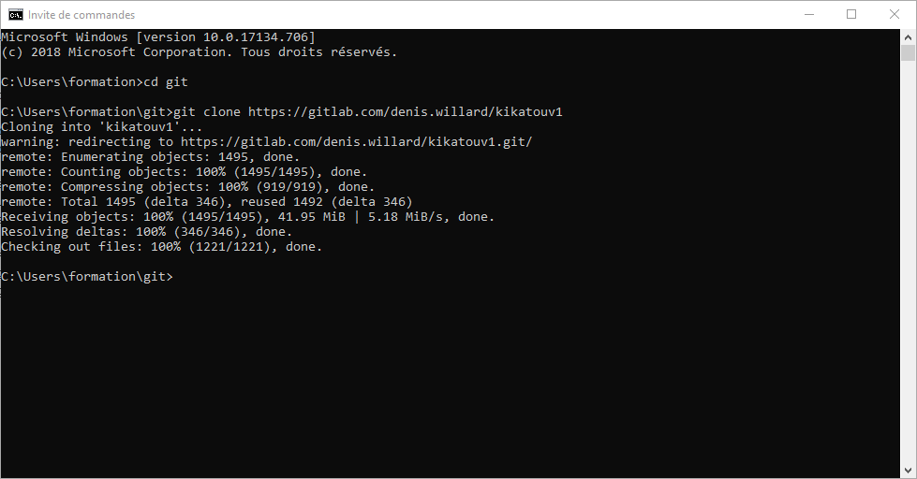

# Installer Git dans Eclipse

* Window 🡪 Show View 🡪 Other…

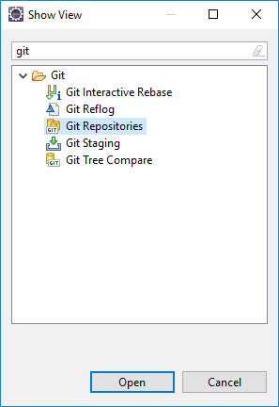

* Ajouter au minimum :
  + « Git Repositories »
  + « Git Staging »

# Importer le projet dans Eclipse

* Créer un nouveau workspace
* Démarrer Eclipse 2018-09 dans ce workspace
* File 🡪 Import 🡪 Projects from Git

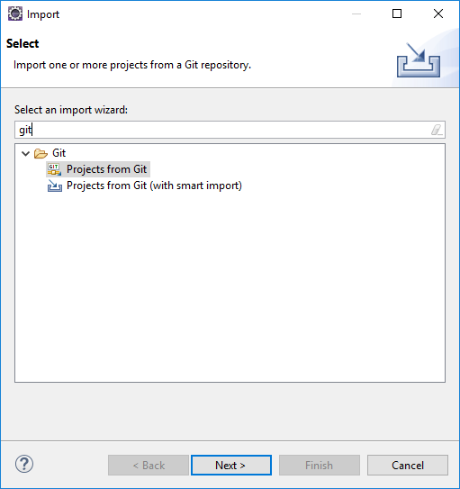

* Choisir “Existing local repository”

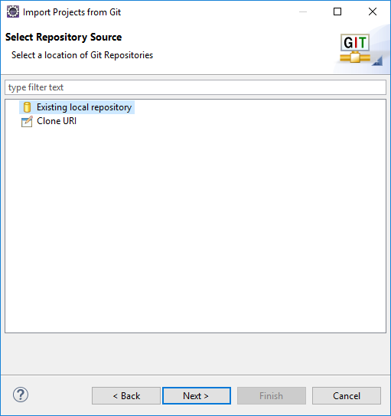

* Choisir le repository “C:\Users\formation\git\kakatouv1\.git »

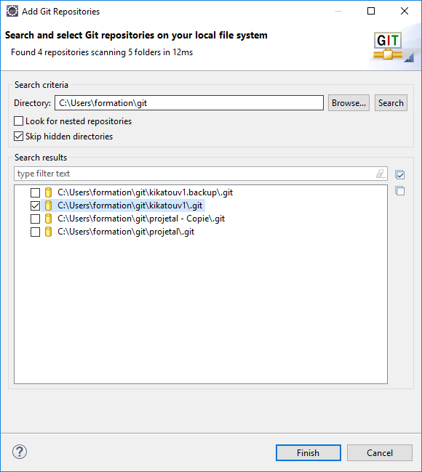

* Choisir “import existing Eclipse projects »

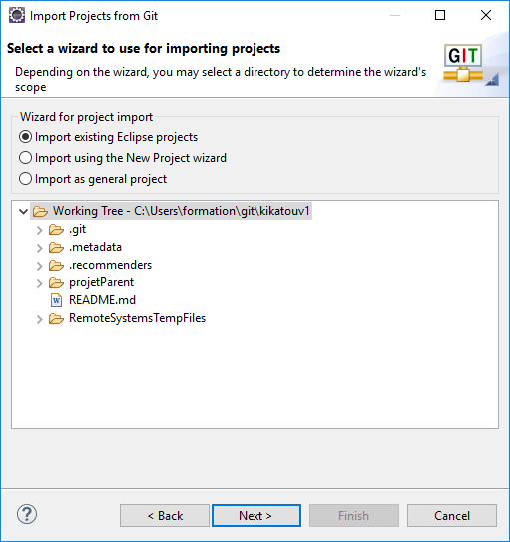

* Sélectionner tous les projets

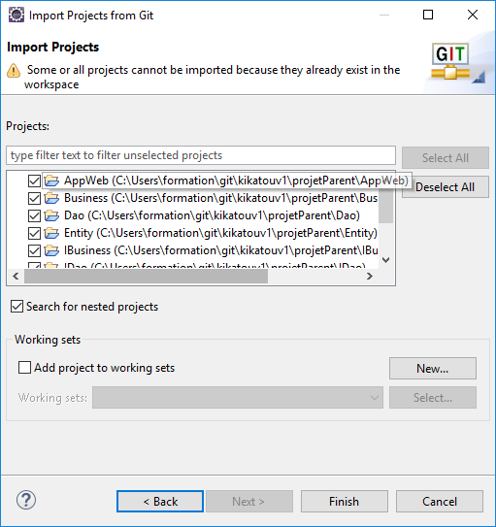

* Une fois les projets importés :
  + Alt + F5
  + Corriger une erreur :
    - Sur le projet DAO 🡪 Clic-droit 🡪 Properties
    - Java Build Path 🡪 Libraries
    - Enlever « mysql-connector.jar » et le remplacer par celui de C:\Serveurs\...

Cliquer sur “Add External JARs… »

C:\Serveurs\JBOSS-EAP-7.2.0\modules\system\layers\base\com\mysql\main

* + Corriger une seconde erreur :
    - Window 🡪 Preferences 🡪 Java 🡪 Installed JREs
    - Modifier le chemin du « jre » pour y mettre le path du « jdk »

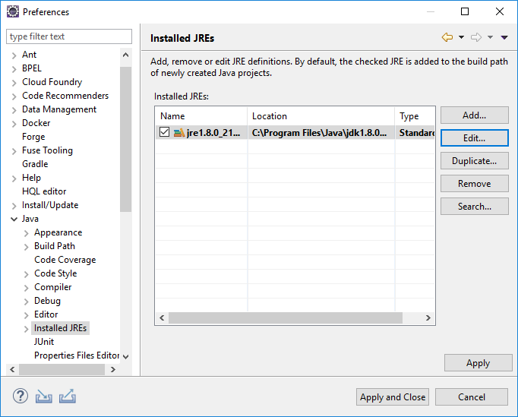

# MySql

* S’assurer que le MySql installé :
  + Possède un compte « **root** »
  + Que le mot de passe est « **root** »
* Créer un schéma « **projet_bdd** »
* Démarrer le serveur MySql
* Dans le fichier standalone.xml de JBoss ajouter le datasource « DidiDs »

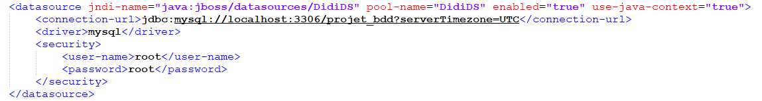

# Ajouter un serveur JBoss

* Sur l’onglet « Servers » Cliquer sur « No servers are available… »
* Choisir « Red Hat JBoss Enterprise Application Platform 7.x »

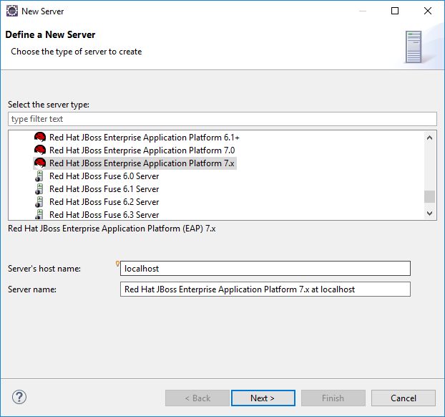

* Home Directory : « C:\Serveurs\JBOSS-EAP-7.2.0 »
* Vider le dossier « deployments » de JBoss
* Ajouter le projet dans le serveur JBoss

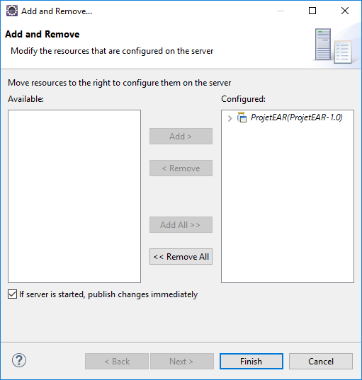

# Pour terminer

* Window 🡪 Preferences 🡪 General 🡪 Web Browser
  + Choisir son browser préféré
* Tester la page d’accueil KiKaTou

AppWeb 🡪 src 🡪 main 🡪 webapp 🡪 Accueil.xhtml

Run As 🡪 Run As Server

* Se connecter
  + “cberra / berra” ou “admin / admin »

**Et n’oubliez pas de laisser une pièce pour le guide !**